Міністерство освіти і науки України

Національний технічний університет України

«Київський політехнічний інститут ім. Ігоря Сікорського»

Факультет інформатики та обчислювальної техніки

ЛАБОРАТОРНА РОБОТА № 3

з дисципліни «Методи наукових досліджень»

на тему «ПРОВЕДЕННЯ ТРЬОХФАКТОРНОГО ЕКСПЕРИМЕТНУ З ВИКОРИСТАННЯМ ЛІНІЙНОГО РІВНЯННЯ РЕГРЕСІЇ»

ВИКОНАВ:

студент 2 курсу

групи ІВ-91

Кучеренко І.Д.

Залікова – 9117

ПЕРЕВІРИВ:

ас. Регіда П. Г.

Київ – 2021

**Мета:** провести дробовий трьохфакторний експеримент. Скласти матрицю планування, знайти коефіцієнти рівняння регресії, провести 3 статистичні перевірки.

**Завдання на лабораторну роботу**

1. Скласти матрицю планування для дробового трьохфакторного експерименту. Провести експеримент в усіх точках факторного простору, повторивши N експериментів, де N – кількість експериментів (рядків матриці планування) в усіх точках факторного простору – знайти значення функції відгуку У. Значення функції відгуку знайти у відповідності з варіантом діапазону, зазначеного далі (випадковим чином).

2. Знайти коефіцієнти лінійного рівняння регресії. Записати лінійне рівняння регресії.

3. Провести 3 статистичні перевірки.

4. Написати комп'ютерну програму, яка усе це виконує.

|  |  |  |  |  |  |  |
| --- | --- | --- | --- | --- | --- | --- |
| № варіанту | x1 | | x2 | | x3 | |
| min | max | min | max | min | max |
| 116 | -10 | 50 | -20 | 60 | -20 | 5 |

**Програмний код**

import random

import math

Gt = 0.7679

Ft = 4.5

Tf = 2.306

m = 3

N = 4

x1min = -10

x1max = 50

x2min = -20

x2max = 60

x3min = -20

x3max = 5

ymin = 200 + (x1min + x2min + x3min)/3

ymax = 200 + (x1max + x2max + x3max)/3

x1 = [random.randint(x1min, x1max + 1) for i in range(4)]

x2 = [random.randint(x2min, x2max + 1) for i in range(4)]

x3 = [random.randint(x3min, x3max + 1) for i in range(4)]

y1 = [random.randint(int(ymin), int(ymax) + 1) for i in range(4)]

y2 = [random.randint(int(ymin), int(ymax) + 1) for i in range(4)]

y3 = [random.randint(int(ymin), int(ymax) + 1) for i in range(4)]

averageY = [0, 0, 0, 0]

for i in range(0, len(x1)):

    averageY[i] = (y1[i] + y2[i] + y3[i])/3

mx = [0, 0, 0]

mx[0] = (x1[0] + x1[1] + x1[2] + x1[3])/4

mx[1] = (x2[0] + x2[1] + x2[2] + x2[3])/4

mx[2] = (x3[0] + x3[1] + x3[2] + x3[3])/4

my = (averageY[0] + averageY[1] + averageY[2] + averageY[3])/len(averageY)

a = [0, 0, 0]

a[0] = (x1[0]*averageY[0] + x1[1]*averageY[1] + x1[2]*averageY[2] + x1[3]*averageY[3])/4

a[1] = (x2[0]*averageY[0] + x2[1]*averageY[1] + x2[2]*averageY[2] + x2[3]*averageY[3])/4

a[2] = (x3[0]*averageY[0] + x3[1]*averageY[1] + x3[2]*averageY[2] + x3[3]*averageY[3])/4

k = 0

for i in range(0, len(x1)):

    k += x1[i]**2

a11 = k/4

k = 0

for i in range(0, len(x2)):

    k += x2[i]**2

a22 = k/4

k = 0

for i in range(0, len(x3)):

    k += x3[i]**2

a33 = k/4

k = 0

for i in range(0, len(x1)):

    k += x1[i]*x2[i]

a12 = k/4

k = 0

for i in range(0, len(x1)):

    k += x1[i]*x3[i]

a13 = k/4

k = 0

for i in range(0, len(x2)):

    k += x2[i]*x3[i]

a23 = k/4

a32 = a23

r01 = [1, mx[0], mx[1], mx[2]]

r02 = [mx[0], a11, a12, a13]

r03 = [mx[1], a12, a22, a32]

r04 = [mx[2], a13, a23, a33]

temp0 = [r01, r02, r03, r04]

determ = 1*a11*a22*a33 + mx[0]*a12*a32*mx[2] + mx[1]*a13*mx[1]*a13 + mx[2]*mx[0]*a12*a23 - (mx[2]*a12*a12*mx[2] + a13*a22*a13*1 + a23*a32*mx[0]*mx[0] + a33*mx[1]*a11*mx[1])

r11 = [my, mx[0], mx[1], mx[2]]

r12 = [a[0], a11, a12, a13]

r13 = [a[1], a12, a22, a32]

r14 = [a[2], a13, a23, a33]

temp1 = [r11, r12, r13, r14]

determ1 = my*a11*a22*a33 + a[0]*a12*a32*mx[2] + a[1]*a13*mx[1]*a13 + a[2]*mx[0]*a12*a23 - (a[2]*a12*a12*mx[2] + a13*a22*a13*my + a23*a32*a[0]*mx[0] + a33*a[1]*a11*mx[1])

r21 = [1, my, mx[1], mx[2]]

r22 = [mx[0], a[0], a12, a13]

r23 = [mx[1], a[1], a22, a32]

r24 = [mx[2], a[2], a23, a33]

temp2 = [r21, r22, r23, r24]

determ2 = 1*a[0]*a22*a33 + my*a12*a32*mx[2] + mx[1]*a13*mx[1]*a[2] + mx[2]*mx[0]*a[1]*a23 - (mx[2]*a[1]*a12*mx[2] + a[2]*a22*a13*1 + a23*a32*my*mx[0] + a33*mx[1]*a[0]*mx[1])

r31 = [1, mx[0], my, mx[2]]

r32 = [mx[0], a11, a[0], a13]

r33 = [mx[1], a12, a[1], a32]

r34 = [mx[2], a13, a[2], a33]

temp3 = [r31, r32, r33, r34]

determ3 = 1*a11*a[1]*a33 + mx[0]*a[0]*a32*mx[2] + my*a13*mx[1]*a13 + mx[2]*mx[0]*a12*a[2] - (mx[2]*a12*a[0]*mx[2] + a13*a[1]*a13*1 + a[2]*a32*mx[0]*mx[0] + a33*mx[1]*a11*my)

r41 = [1, mx[0], mx[1], my]

r42 = [mx[0], a11, a12, a[0]]

r43 = [mx[1], a12, a22, a[1]]

r44 = [mx[2], a13, a23, a[2]]

temp4 = [r41, r42, r43, r44]

determ4 = 1*a11*a22*a[2] + mx[0]*a12*a[1]*mx[2] + mx[1]*a[0]*mx[1]*a13 + my*mx[0]*a12*a23 - (mx[2]*a12*a12*my + a13*a22*a[0]*1 + a23*a[1]*mx[0]*mx[0] + a[2]*mx[1]*a11*mx[1])

b = [0, 0, 0, 0]

b[0] = determ1/determ

b[1] = determ2/determ

b[2] = determ3/determ

b[3] = determ4/determ

disperS = [0, 0, 0, 0]

for i in range(0, len(disperS)):

    disperS[i] = ((y1[i] - averageY[i])**2 + (y2[i] - averageY[i])**2 + (y3[i] - averageY[i])**2)/3

Gp = max(disperS)/(disperS[0] + disperS[1] + disperS[2] + disperS[3])

print('Перевірка однорідності дисперсії за критерієм Кохрена:')

print('Gp =',Gp,'\nGt =',Gt)

if Gp <= Gt:

    print('Gp <= Gt Дисперсія однорідна')

else:

    print('Gp > Gt  Дсперсія не однорідна. Потрібно збільшити m')

S_average = (disperS[0] + disperS[1] + disperS[2] + disperS[3])/N

S_2_odnorod = S_average/(N*m)

S_odnorod = math.sqrt(S_2_odnorod)

beta = [0, 0, 0, 0]

beta[0] = (averageY[0]*1 + averageY[1]*1 + averageY[2]*1 + averageY[3]*1)/N

beta[1] = (averageY[0]*(-1) + averageY[1]*(-1) + averageY[2]*1 + averageY[3]*1)/N

beta[2] = (averageY[0]*(-1) + averageY[1]*1 + averageY[2]*(-1) + averageY[3]*1)/N

beta[3] = (averageY[0]*(-1) + averageY[1]*1 + averageY[2]*1 + averageY[3]*(-1))/N

t = [0, 0, 0, 0]

t[0] = abs(beta[0])/S_odnorod

t[1] = abs(beta[1])/S_odnorod

t[2] = abs(beta[2])/S_odnorod

t[3] = abs(beta[3])/S_odnorod

print('\nОцінка значимості коефіцієнтів регресії згідно критерію Стьюдента:')

d = 0

temp = [0, 0, 0, 0]

for i in range(0, N):

    if t[i] <= Tf:

        print('t[',i,'] =',t[i],'<= Tf =',Tf,'>= b[',i,'] =', b[i],'- не значний коефіцієнт')

        temp[i] = 0

    else:

        print('t[',i,'] =',t[i],'> Tf =',Tf,'>= b[',i,'] =', b[i],'- значний коефіцієнт')

        temp[i] = b[i]

        d +=1

y_2 = [0, 0, 0, 0]

for i in range(0,N):

    y_2[i] = temp[0] + temp[1]*x1[i] + temp[2]*x2[i] + temp[3]*x3[i]

print('\nКритерій Фішера:')

print('Кількість значимих коефіцієнтів d =', d)

S_adekv = (m/(N - d))*((y_2[0] - averageY[0])**2 + (y_2[1] - averageY[1])**2 + (y_2[2] - averageY[2])**2 + (y_2[3] - averageY[3])**2)

print(S_adekv, '- S адекватності')

Fp = S_adekv/S_odnorod

print('Fp =', Fp)

if Fp <= Ft:

    print('\nРівняння регресії адекватне щодо оригіналу при рівні значимості 0,05')

else:

    print('\nРівняння регресії НЕадекватне щодо оригіналу при рівні значимості 0,05')

print('y =', b[0],'+',b[1],'* x1 +',b[2],'* x2 +',b[3],'* x3')

**Результат роботи програми**

Позитивний результат

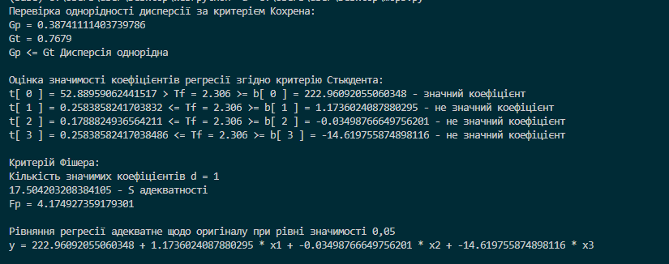

Негативний результат

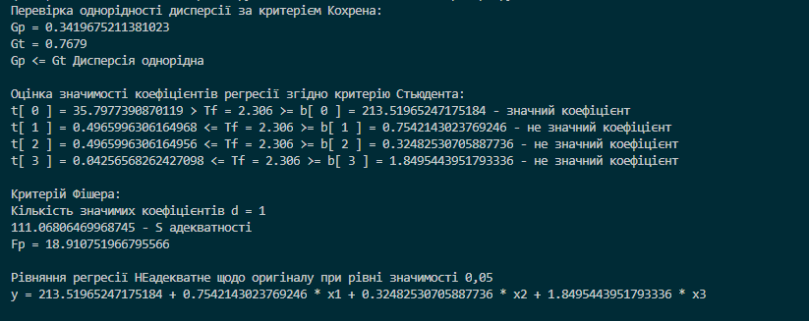

**Висновок:**

Під час виконання даної лабораторної роботи я провів трьохфакторний експеримент, перевірив однорідність дисперсії за критерієм Кохрена, отримав коефіцієнти рівняння регресії, оцінив значимість знайдених коефіцієнтів за критеріями Стьюдента та Фішера.

Мета лабораторної роботи була досягнута.